Presseinformation

Hansgrohe præsenterer termostatarmaturet Ecostat 1001 CL

Intelligent teknologi i fornyet design

Hasselager, juni 2016. Den nye brusetermostat Hansgrohe Ecostat 1001 CL kombinerer moderne design i nordisk stil med den bedste teknologi. Den cylindriske krop glider harmonisk over i de enkle metalgreb, der lader den badende vælge og aflæse vandmængde og temperatur let og præcist. Termostatarmaturet fås både med og uden kartud og er en designopgradering af det velkendte og populære termostatarmatur Hansgrohe Ecostat 1001 SL.

Den bedste kvalitet kræver gennemtænkt teknologi
Hansgrohe Ecostat 1001 CL til brus og kar/brus har sikkerhedsspærre, så man ikke ved et uheld kommer til at vælge temperaturer over 40 °C. Hermed minimeres risikoen for skoldning. Det er også muligt at indstille en øvre temperaturbegrænsning. Brusetermostaten byder desuden på vandsparefunktionen EcoStop, hvor en lille knap skal trykkes ind for at overstige en gennemstrømning på ca. 10 l/min.

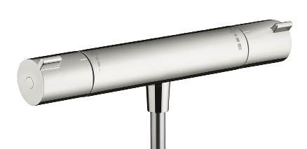 |  | Hansgrohe Ecostat 1001 CL (brus)  - termostatkartusche, med keramisk ventil 180°  - sikkerhedsspærre ved 40 °C  - mulig temperaturbegrænsning  - Ecostop-knap begrænser vandforbrug til 10 l/min  - kontraventil, smudsfangsi  - stikmål: 150 mm ± 12 mm  - ekskl. forskruninger og rosetter  HG-nr. 13213000 / VVS 722383104  Vejl. uds. pris kr. 1.752,- ekskl. moms
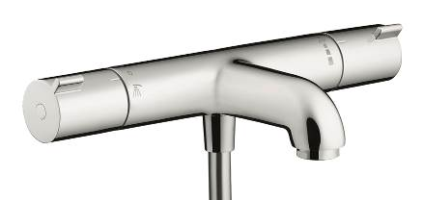 |  | Hansgrohe Ecostat 1001 CL (kar/brus)  - fremspring 156 mm  - termostatkartusche, afspærrings-/omskifterventil  - sikkerhedsspærre ved 40 °C  - mulig temperaturbegrænsning  - kontraventil, smudsfangsi  - stikmål: 150 mm ± 12 mm  - QuickClean antikalk-funktion i kartud  - ekskl. forskruninger og rosetter  HG-nr. 13214000 / VVS 722384104  Vejl. uds. pris kr. 2.223,- ekskl. moms

Find mere produktinformation og vejl. udsalgspriser på vores hjemmeside:
http://pro.hansgrohe.dk/18593.htm?q=cl&fsid=fffffffdx00006CC10000003300007111&of=2

Produktbilleder i høj opløsning:
https://www.dropbox.com/sh/nlp6dv4pnnq0shk/AADeaxZQ_9X1KuwMya0P-89-a?dl=0

Yderligere information:
Hansgrohe A/S, Marketingafdelingen
Att. Merete Lykke Jensen
Jegstrupvej 6
8361 Hasselager

Tlf. 86 28 74 00
marketing@hansgrohe.dk
http://pro.hansgrohe.dk

Inden for Hansgrohe-gruppen er Hansgrohe premium-mærket for brusere, bad- og køkkenarmaturer. Som prisbelønnede med talrige udmærkelser i hele verden står produkterne for innovativt design, bæredygtige teknologier og et maksimum af funktionel kvalitet, hvilket begrunder mærkets succes som en af verdens førende producenter på badeværelsesområdet. Med opfindelser og teknologier som bruserstangen, QuickClean antikalk-funktionen, AirPower- og EcoSmart-teknologien samt den komfortable Select-betjeningsteknologi anses Hansgrohe som innovationsførende i den internationale sanitetsbranche.

 | Sanitetsbranchens designleder  I den aktuelle Ranking fra det Internationale Forum Design (iF) af de bedste virksomheder i verden når det handler om design, ligger Hansgrohe SE på en 10. plads ud af ca. 2.000 virksomheder. Med 860 point overhaler armatur- og bruserspecialisten fra Schiltach endda virksomheder som Apple, Daimler og Nike og topper endnu en gang design-hitlisten for sanitetsbranchen.  www.hansgrohe.dk/design

 |  | Læs mere om Hansgrohe SE og mærkerne Hansgrohe og Axor på:  www.facebook.com/hansgrohe  www.twitter.com/hansgrohe_pr

